マイクログリッドにおける

インバータのDroop制御の動作特性

|  |  |
| --- | --- |
| E08043 小林澄弥 | 指導教員 藤田吾郎 |

1. はじめに

近年,化石燃料の枯渇問題や,環境負荷軽減の観点から二酸化炭素排出量を抑制することができる電源を積極的に導入されることなどが求められている。そこで,自然エネルギーを利用した太陽光発電や,廃棄物を利用したバイオガスコージェネレーションなどの分散型電源による電力系統網が注目を集めている[1]。ここで,分散型電源とは需要地の近くで発電する小規模な発電設備のことである。分散型電源のメリットは送電ロスが少ないことや,建設期間,費用が少ないこと,非常用電源として使用可能であることが挙げられる。デメリットは自然エネルギーを用いた電源は出力が不安定であるため,発電効率が大規模集中型に比べて低いこと,電力系統の周波数や電圧に影響を与えることが挙げられる。本稿では, マイクログリッドにおける分散電源に接続されたインバータのDroop制御の動作特性を明らかにすることを目的とする。

2.マイクログリッド

マイクログリッドの簡略図を図1に示す。このマイクログリッドのメリットは,分散型電源を用いることによる他に,デメリットであった電力系統に影響を与えてしまうという問題を新エネルギーと他の分散型電源や電力貯蔵装置をネットワークし,電力変動の波を極力平準化して電力品質を制御できれば,系統側の負担を軽減することができるというメリットがある。デメリットは,電力の安定供給や既存電力とのコスト格差,負荷変動が起こりやすいということがある。

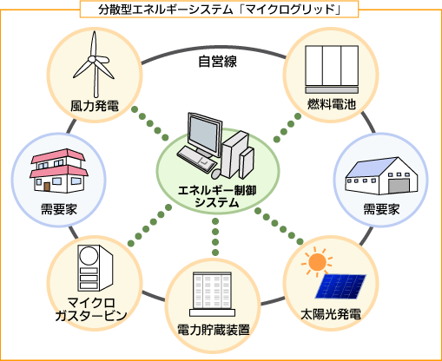

図1 マイクログリッド

3. Droop制御

図2　母線に接続されたインバータの等価回路

図2にインピーダンスを介して母線に接続されたインバータのモデルを示す。これより,出力電流は次式となる。

$I=\frac{E∠Φ-E∠0}{Z∠Θ}=\frac{E}{Z}∠\left(Φ-θ\right)-\frac{U}{Z}\left(-θ\right)$　　　 (1)ここで, $E∠Φ$ はインバータの出力電圧であり, $I$ は出力電流, $U∠0$ は母線電圧,そして $Z=R+jX$ は線路インピーダンスもしくはインバータの出力インピーダンスである。インバータによって有効電力と無効電力を導き出すことができる。

$P=\frac{U}{Z}\left[\left(E\cos{Φ-U}\right)\cos{θ}+E\sin{θ\sin{Φ}}\right]$　　　 (2)

$Q＝\frac{U}{Z}\left[\left(E\cos{Φ-U}\right)\sin{θ}-E\cos{θ}\sin{Φ}\right]$ (3)

また,インバータが接続する前に正確に母線の振幅に同期しているので,インバータの出力電圧と母線電圧間の位相差φが非常に小さいことを考慮すればこれらの式を簡略化することができる。

$P≅\frac{U}{Z}\left[\left(E-U\right)\cos{θ}+E\sin{θ}\right]$ (4)

$Q≅\frac{U}{Z}\left[\left(E{-U}\right)\sin{θ}-E\cos{θ}\right]$ (5)

DGシステムの場合,線路インピーダンスは主に誘導性であるため, $X≫R,Z∠θ＝X∠90°$ であり*,* (4),(5)式は次式のように簡略化することができる。

$P≅\frac{UEΦ}{X}$ (6)

$Q≅\frac{U\left(E-U\right)}{X}$ (7)

ここで*, $X$*はインバータの出力リアクタンスである。これらの関係では,インバータの電圧は(6),(7)式の両方に,角度 $Φ$ は(6)式のみに現れる。角度 $Φ$ とインバータと母線の $\left(E-U\right)$ 間の電圧差は,母線に供給する有効電力と無効電力の量を調節するために使用される。その結果,インバータに使用するDroop制御は,電圧 $E$ とインバータ出力電圧の周波数 $ω$ を使用する[2] 。

(8)

$E=E^{*}-nQ$ (9)

$ω^{*}$ と $E^{*}$ は無負荷時の公称周波数と出力電圧であり, $m$ および $n$ はDroop係数である。

4. 解析方法

図3が本稿で想定する解析モデルの概念図である。PSCADを用いてモデリングを行った。本稿で想定している分散型電源はインバータを介して供給するタイプであり,需要地において設置が可能な直流電源である。直流電源と水力発電機を並列運転し,負荷(消費者)に供給している。本稿では商用系統には接続しない場合を想定している。それぞれの定格が,直流電源0.1kV,インバータ5kVA,380V,水力発電機16kVA,400Vとする。

図3 想定するマイクログリッドモデル

5. 検討事項

　本稿の研究として,最終目標はマイクログリッドにおけるDroop制御の動作特性を明らかにすることである。そこで,今回の検討事項としてマイクログリッド内で負荷変動や外乱を与え,どのようにインバータ出力が得られ, どのように系統周波数が維持されるかを確認するためPSCADを用いたシミュレーションを行う。

6. 結果

　以下の条件でシミュレーションを行い、Droop制御ありとDroop制御なしの比較を図4,図5にまとめた。

case1: 初期条件,負荷1,12kW,負荷2,3.6kW

シミュレーション時間3秒で負荷2,6.7kWに増加

case2: 初期条件,負荷1,12kW,負荷2,3.6kW

シミュレーション時間3秒で0.1秒間の3相地絡

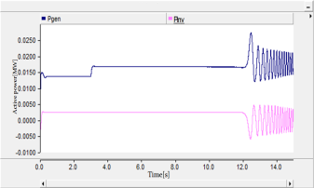

1. 有効電力制御なし

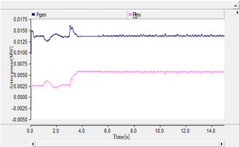

1. 有効電力制御あり

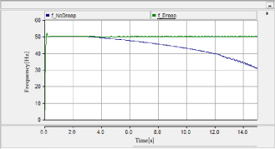

(c)　周波数比較

図4　case1

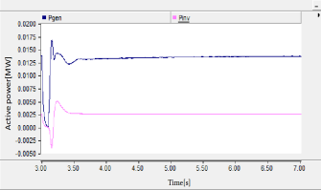

(a)　有効電力制御なし

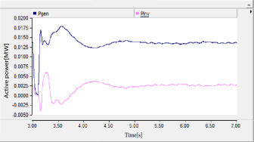

(b)　有効電力制御あり

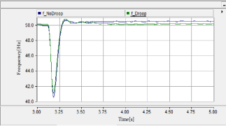

(c)　周波数比較

図5　case2

7. まとめ

それぞれのシミュレーションを行った結果,図4 case1において, Droop制御なしでは過負荷状態が続き周波数が低下していくのに対し, Droop制御ありでは増加負荷分をインバータと水力発電機でそれぞれ分担し,周波数を維持していることが分かる。図5 Case2において,3相地絡事故の復旧の際にインバータのDroop制御によって有効電力の出力が変化し,速やかに公称周波数に収束していることが分かる。

8. 今後の展望

　本稿では，図3の検討モデルを用いて負荷変動や外乱に対するDroop制御の動作特性を明らかにした。今後の課題として，発電機や分散型電源を増加させ,実際のマイクログリッドにより近いシミュレーションを行うことが必要である。

参考文献

1. 志岐明,横山明彦,馬場旬平,高野富裕,合田忠弘,泉井良夫,「単独マイクログリッドにおけるインバータを用いた分散型電源群による自律分散型需給制御」,電気学会電力エネルギー部門誌,Vol.127,No.7,2007
2. Jos´e Matas, Miguel Castilla, Luis Garc´ıa de Vicu˜na, Jaume Miret ‘Virtual Impedance Loop for Droop-Controlled Single-Phase Parallel Inverters Using a Second-Order General-Integrator Scheme’ IEEE Transactions on Power Electronics,. Vol.25, No. 12, 2010